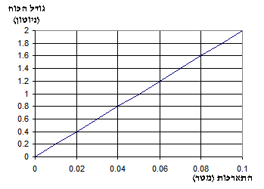

קבע מתוך קריאת הגרף מהי התארכות כאשר הכוח שווה ל 1.2 ניוטון? 0.5 ניוטון?

קבע מתוך קריאת הגרוף מהו הכוח כאשר התארכות היא 8.1 ס"ם? 5 ס"ם?

חשב את הקבוע של הקפיץ?

חשב את גודל הכוח כאשר התארכות היא 9.3 ס"ם

העריכו את התארכות כאשר גודל הכוח היא 0.11 ניוטון

מצא את קבוע הקפיץ, אם תלייה של 0.1 ק"ג על הקפיץ מביא להתארכות 0.05 מטר.

משקולת תלויה על גבי מד כוח קפיצי. מד הכוח מורה 12 ניוטון. מכניסים את המשקולת לכלי עם מים, כך שהיא שקועה חלקית במים, ומד הכוח מורה 9 ניוטון.

א. כמה כוחות פועלים על המשקולת לפני שהוכנסה למים?

1. איזה גוף מפעיל את כל אחד מן הכוחות?
2. מה גודלו ומה כיוונו של כל אחד מן הכוחות?
3. כמה כוחות פועלים על המשקולת אחרי שהוכנסה אל המים?
4. איזה גוף מפעיל את כל אחד מן הכוחות? כיצד אנו יודעים זאת?
5. מה גודלו ומה כיוונו של כל אחד מן הכוחות (במצב שיווי המשקל)?
6. התברר כי הכנסת המשקולת למים גרמה להתקצרות הקפיץ ב-6 ס"מ. חשבו את קבוע הקפיץ. רשמו את תשובתכם בניוטון למטר.
7. התברר כי הניסוי נעשה על הירח, שם *g* הוא 1.62 ניוטון לק"ג. חשבו את מסת המשקולת.
8. חשבו מה יורה מד הכוח במדידה מקבילה על הארץ, מחוץ למים ובתוכם.
9. **צרור שאלות חישוב קצרות על קפיצים**
10. 1. כאשר תולים על קפיץ משקולת מסוימת הוא מתארך ב-3 ס"מ (3 cm). בכמה יתארך הקפיץ אם יתלו עליו משקולת בעלת מסה כפולה (פי 2)?
11. 2. תולים על קפיץ משקולת שהמסה שלה היא 100 גרם (100 gr). כאשר מחליפים את המשקולת במשקולת אחרת, ההתארכות גדלה פי 3. מהי המסה של המשקולת האחרת?
12. 3. כאשר תולים על קפיץ משקולת של 3 ניוטון (3N), הוא מתארך ב-5 ס"מ (5 cm). מהו קבוע הקפיץ? רשמו את התוצאה כאשר היחידות הן: 1. ניוטון לס"מ (N/cm). 2. ניוטון למטר (N/m).
13. 4. כאשר תולים על קפיץ משקולת של 300 גרם (300gr), הוא מתארך ב-5 ס"מ (5 cm). מהו קבוע הקפיץ? רשמו את התוצאה כאשר היחידות הן: 1. ניוטון לס"מ (N/cm). 2. ניוטון למטר (N/m). (הניחו כי *g* הוא 9.8 ניוטון לק"ג (*g=*9.8 N/kg).)
14. 5. תולים משקולת על קפיץ שהקבוע שלו הוא 30 ניוטון למטר (30 N/m). הקפיץ מתארך ב-5 ס"מ (5 cm). מהי המסה של המשקולת? (הניחו כי *g* הוא 9.8 ניוטון לק"ג (*g=*9.8 N/kg).)
15. 6. תולים משקולת על קפיץ ומודדים את ההתארכות. מעבירים את הקפיץ והמשקולת לירח. האם התארכות הקפיץ שם תהיה גדולה או קטנה יותר? פי כמה? (אפשר להניח כי *g* על פני הארץ הוא 9.8 ניוטון לק"ג (9.8 N/kg), ועל הירח הוא 1.62 ניוטון לק"ג (1.62 N/kg).)

**צרור שאלות קצרות על קפיצים וגרפים**



**כוח**

**(ניוטון)**

**התארכות (ס"מ)**

1. 1. התיאור הגרפי שלפנינו מציג את הכוח כנגד ההתארכות של קפיץ מסוים. קבעו מתוך הגרף, ללא חישוב, מהי ההתארכות כאשר הכוח הוא 1.5 ניוטון (1.5 N).
2. 2. השתמשו בגרף מן השאלה הקודמת כדי לחשב את קבוע הקפיץ. רשמו אותו הן ביחידות ניוטון לס"מ (N/cm) והן ביחידות ניוטון למטר (N/m).

**א**

**ב**

**כוח**

**התארכות**

**I**

**II**

**התארכות**

**כוח**

1. 3. עבור הקפיץ משתי השאלות הקודמות, מהו הכוח כאשר ההתארכות היא 11 ס"מ (11 cm)?
2. 4. התבוננו בתיאור הגרפי שבו מיוצגים גרפים לשני קפיצים שונים (א ו-ב). לאיזה גרף יש "קבוע קפיץ" גדול יותר? הסבירו כיצד הגעתם למסקנה.
3. 5. התבוננו בתיאור הגרפי שבו מיוצגים גרפים לשני קפיצים שונים (I ו-II). לאיזה גרף יש "קבוע קפיץ" גדול יותר? הסבירו כיצד הגעתם למסקנה.
4. 6. התבוננו בשני התיאורים הגרפיים שלמטה. מי מהם מתאר קפיץ בעל קבוע גדול יותר?

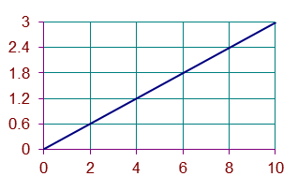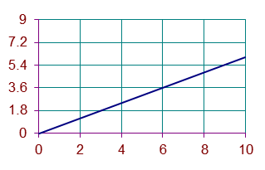

**התארכות (ס"מ)**

**התארכות (ס"מ)**

**כוח (ניוטון)**

**כוח (ניוטון)**